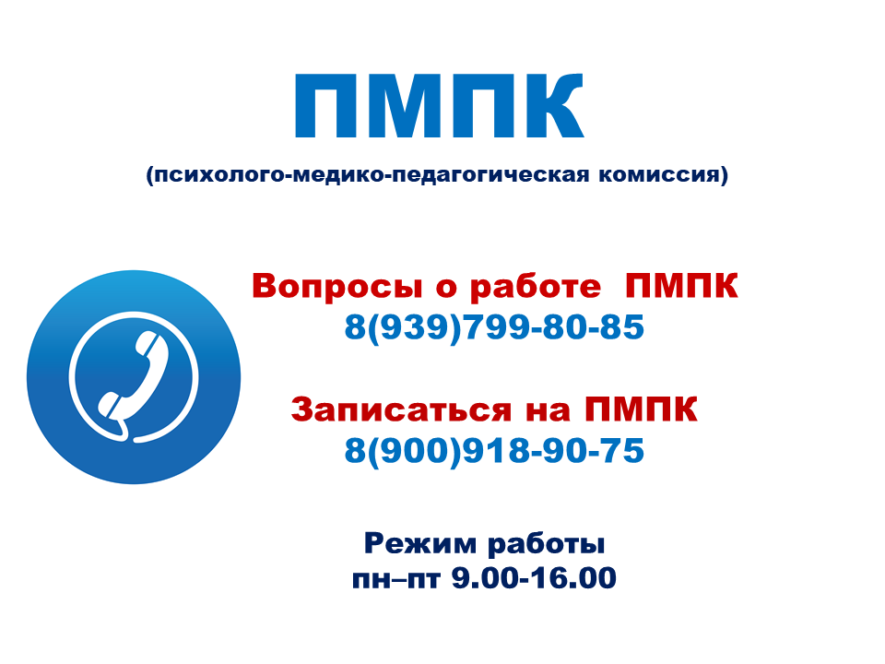
Уважаемые родители (законные представители)!

Доводим до вас информацию о продолжении работы ПМПК с 12 мая 2020 года в дистанционном формате. Обследования детей в ПМПК возможно в дистанционном формате, учитывая сложившуюся ситуацию, могут возникнуть трудности с прохождением ПМПК в июне 2020 года всех желающих. Ссылка на алгоритм прохождения ПМПК в дистанционном формате http://leda29.ru/activities/dist_uslugi/pmpk

Родители (законные представители) могут обратиться для записи ребенка на ПМПК по телефону 8(900)918-90-75 и он-лайн запись на сайте http://leda29.ru/. Режим работы регистратуры ПМПК по данному телефону с понедельника по пятницу с 9.00 до 16.00.

В условиях дистанционной работы ПМПК возникает много вопросов по организации деятельности ПМПК в данном формате, а также вопросы о планировании обследования детей в ПМПК в июне 2020 года. Для решения этих вопросов предлагаем дополнительный телефон для связи со специалистами ПМПК +79397998085. Режим работы специалистов ПМПК для консультирования по данному телефону с понедельника по пятницу с 9.00 до 16.00 без перерывов.

